**Міністерство освіти і науки України**

**Національний технічний університет України «Київський політехнічний інститут імені Ігоря Сікорського"**

**Факультет інформатики та обчислювальної техніки**

**Кафедра інформатики та програмної інженерії**

**Звіт**

з лабораторної роботи №2 з дисципліни

«Моделювання систем»

**«ОБ’ЄКТНО-ОРІЄНТОВАНИЙ ПІДХІД ДО ПОБУДОВИ ІМІТАЦІЙНИХ МОДЕЛЕЙ ДИСКРЕТНО-ПОДІЙНИХ СИСТЕМ»**

**Виконав(ла)**

(шифр, прізвище, ім'я, по батькові)

*ІП-11 Головня Олександр Ростиславович*

**Перевірив**

(прізвище, ім'я, по батькові)

Київ 2024

**Завдання до комп’ютерного практикуму:**

1. Реалізувати алгоритм імітації простої моделі обслуговування одним пристроєм з використанням об’єктно-орієнтованого підходу. **5 балів.**

2. Модифікувати алгоритм, додавши обчислення середнього завантаження пристрою. **5 балів.**

3. Створити модель за схемою, представленою на рисунку 2.1. **30 балів.**

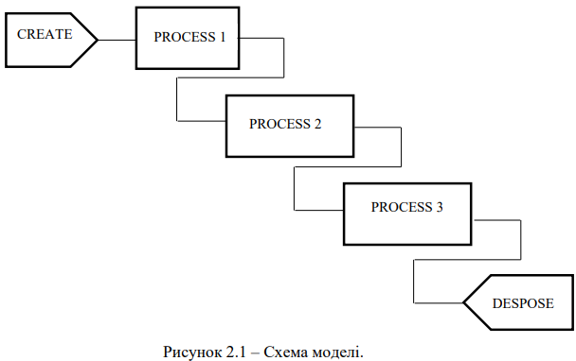

4. Виконати верифікацію моделі, змінюючи значення вхідних змінних та параметрів моделі. Навести результати верифікації у таблиці. **10 балів.**

5. Модифікувати клас PROCESS, щоб можна було його використовувати для моделювання процесу обслуговування кількома ідентичними пристроями. **20 балів.**

6. Модифікувати клас PROCESS, щоб можна було організовувати вихід в два і більше наступних блоків, в тому числі з поверненням у попередні блоки. **30 балів.**

**Результати виконання коду:**

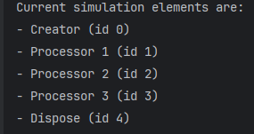

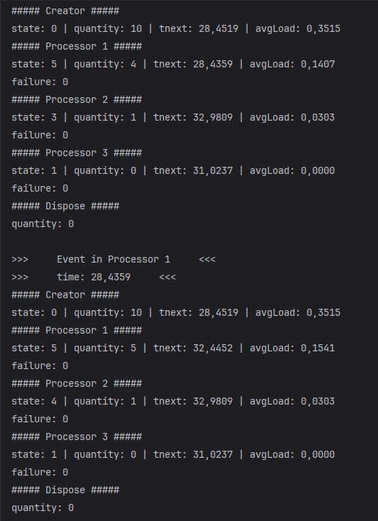

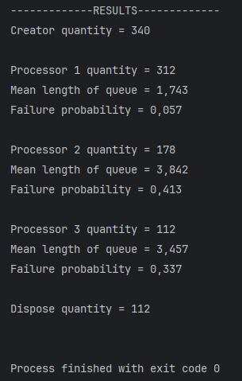

|  |  |  |  |  |  |  |  |
| --- | --- | --- | --- | --- | --- | --- | --- |
| № | Інт. Cтворення (λ) | Інт. обробки  μ1 | Інт. обробки  μ2 | Інт. обробки  μ3 | Param process 1 (середня черга, ймовірність відмови) | Параметри процесор 2 (середня черга, ймовірність відмови) | Параметри процесор 3 (середня черга, ймовірність відмови) |
| 1 | 3 | 15 | 25 | 40 | 1,743 / 0,057 | 3,842 / 0,413 | 3,457 / 0,337 |
| 2 | 15 | 5 | 50 | 20 | 0,000 / 0,000 | 2,452 / 0,175 | 0,001 / 0,000 |
| 3 | 40 | 25 | 15 | 3 | 0,000 / 0,000 | 0,000 / 0,000 | 0,000 / 0,000 |
| 4 | 5 | 40 | 5 | 40 | 3,221 / 0,431 | 0,000 / 0,000 | 2,103 / 0,220 |
| 5 | 5 | 100 | 40 | 120 | 4,393 / 0,728 | 0,029 / 0,000 | 1,485 / 0,130 |

**Допустима довжина черги**: Чим більша черга, тим більше подій може очікувати на обробку. Це зменшує ймовірність відмов, але збільшує середню довжину черги. Мала черга підвищує ризик відмови

**Час симуляції**: Довший час симуляції дає більш стабільні та точні результати щодо довжини черги, ймовірності відмов. Короткі симуляції можуть бути випадковими або неточними.

**Висновок:** Загалом, лабораторна робота включає в себе розробку і модифікацію моделі обслуговування з використанням об'єктно-орієнтованого підходу. Кожен з пунктів завдання був націлений на покращення та розширення функціональності моделі. Ось короткий огляд того, що було досягнуто: Реалізація алгоритму імітації простої моделі обслуговування одним пристроєм, модифікація для обчислення середнього завантаження пристрою, створення моделі за схемою, верифікація цієї моделі, модифікація класу PROCESS для обслуговування кількома ідентичними пристроями та для організації виходу в декілька блоків.